Lovasjárőrök Rákosmentén
Lovasrendőrök álltak munkába a XVII. kerületben. A Készenléti Rendőrség Lovas Alosztályának járőrei a kerületi kapitányság kérésére teljesítenek szolgálatot. Riporterünk Rákoskerten, a Kísérő utcában akadt rájuk ma délelőtt.
Mint Engelbrecht Amanda, a kerületi kapitányság körzeti megbízotti irodájának vezetője elmondta, a lovas járőrök jelenlétével szeretnék erősíteni a közbiztonságot, a kerület polgárainak biztonságérzetét. Répás István a Kerekeskút útról unokájával, Ballai Zsófival a vasútállomásra igyekezett a vonathoz, a családtagokat várták, amikor megpillantották a lovasokat.
-- Mit szól a lovasrendőrök megjelenéséhez errefelé? -- kérdeztük Rápás Istvánt.
-- Nagyon örülök neki. Két éve kiraboltak minket, azóta nagyon félünk az ismétlődéstől. Ha több rendőrt látni az utcán, talán csökken az esélye az újabb támadásnak -- mondja a 76 éves férfi.
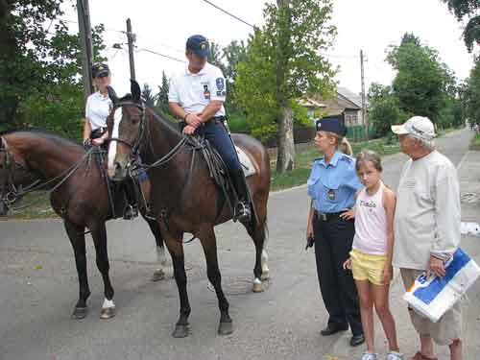
A két lovasjárőr -- Engelbrecht Amanda rendőr hadnagy, illetve Ballai Zsófi és Répás István rákoskerti lakosok társaságában -- a Kísérő utca és a Rákoskert sugárút találkozásánál
-- Mások is pozitívan nyilatkoznak a lovasrendőrökről -- hangsúlyozza Engelbrecht Amanda. -- Megállítják őket, megsimogatják a lovakat. Sziráczki Tibor főtörzs-zászlós alatt például egy hét éves herélt paripa lépdel. Szépen tartott, nyugodt állat. Sörénye precízen, élre nyírva jelzi a jó gazda gondosságát. Egykor meglehetősen rakoncátlan volt, ám miután elvesztette férfiasságát, attól fogva példaértékűen szolgálja a "dolgozó népet". Pintér Enikő zászlós pedig egy tizenöt éves mén, azaz csődör hátáról tekint szét a területen. Ez a ló is nyugodt, sörénye neki is példásan rendezett, békésen tűri az érdeklődők közeledését, simogatást. (A lovak általában húsz év felett tekinthetők idősnek, harminc fölött pedig -- mint a száz éves emberre -- nagy tisztelettel tekinthetünk rájuk -- a szerk.)
A szép rendőrparipákat gépkocsin szállítják ki a Mosonyi utcából a Ferihegyi úti kapitányságra, ahonnan már gazdájukkal a nyeregben indulnak aznapi járőrszolgálatuk színhelyére.

Forrás: Tizenhetedik Online

